药联助力抵抗疫情
红包等你来抢！
扫码立即领取红包25-30元
权益当钱花，实惠看得见！

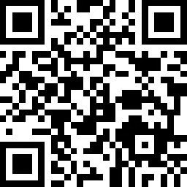

活动流程：
1. 微信扫描二维码
- 领取红包
- 输入手机号码+验证码激活奖项
- 使用权益开始购物

